SOCn6103 sociologie medicíny
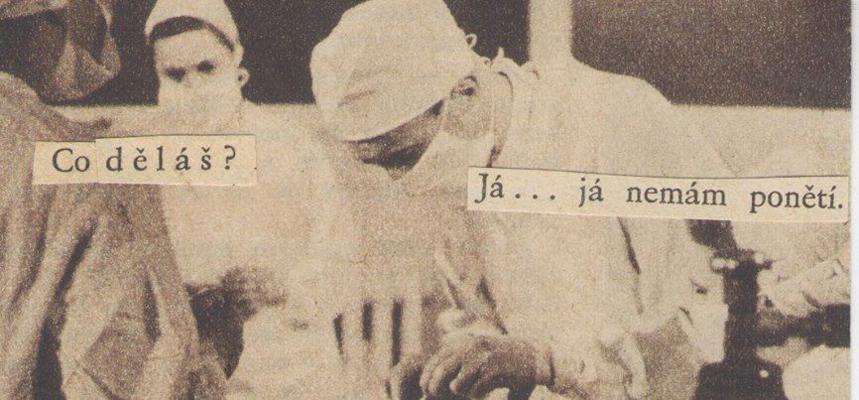

vyučující: Iva Šmídová a Eva Šlesingerová
výuka: jarní semestr 2020
kurz je vyučován jednou za dva roky

kontakt a konzultační hodiny:

Eva Šlesingerová eslesi@fss.muni.cz
Iva Šmídová krizala@fss.muni.cz

anotace

Sociologie medicíny je etablovanou a zároveň progresivně se rozvíjející subdisciplínou sociologie. Věnuje se otázkám a konceptům, jako jsou zdraví a nemoc, způsoby léčení, lékařská profese, medicínské či farmaceutické korporace, vztah biomedicíny a tzv. alternativních medicín (CAM), medikalizace společnosti a mnoha dalším, především v jejich vazbě na kulturní a sociální instituce, normy a očekávání. Zkoumá sociologicky medicínu jako a) žitou praxi i jako b) soubor reprezentací. V našem kulturním kontextu je to především biomedicína a lékařská profese, kdo reprezentuje autoritativní vědění na poli medicíny a hegemonně definuje, co je to život, zdraví a nemoc. Zásadně tím ovlivňuje naše představy o zdraví a nemoci, ale i jednání, která se k nim vztahují. Kurz Sociologie medicíny provází studující vývojem této disciplíny, základními debatami, které ji utvářely. Prostřednictvím přednášek a diskusí seznámí s hlavními tématy a trendy v této disciplíně. Jeho součástí jsou také přednášky hostujících lektorek/lektorů, které dávají příležitost nahlédnout na aktuálně probíhající výzkumy v oblasti sociologie medicíny.

Změny v době koronaviru_ jaro 2020

Práce v kurzu je hodnocena průběžně. Minimální počet bodů k úspěšnému absolvování je 60 ze 100.

Termíny zůstávají dobrovolné – dejte nám nicméně vědět, pokud je z důvodů dobrovolnické pomoci či péči o své blízké nemůžete dodržet.

Budou se hodnotit následující aktivity:

- moderování debaty/písemné přípravy_ (20 bodů)

Ti, co moderovali debatu, mají 20 bodů. To, co ji nemoderovali, zpracují písemné přípravy na vybraná 4 témata (max 1-2 strany) z povinných textů a odevzdají do Odevzdávárny, zde do složky „Přípravy“. Ti, co již moderovali, jen pro forma odevzdejte přípravu/otázky/power point (cokoli) do ISu také do složky „Přípravy“. Termín: do konce května.

- esej_ Do odevzdávárny kurzu nahrajte finální verzi textu o rozsahu 7-10 normostran, využijte minimálně tří zdrojů literatury z kurzu, práce na něm a zpětná vazba proběhne ve třech fázích, které zároveň tvoří požadavky kurzu.
- Odevzdání návrhu tématu eseje v rozsahu cca 2 normostrany + seznam základní literatury, z níž esej bude vycházet (termín 30. duben), do Odevzdávárny v ISu (10 bodů).
- Odevzdání definitivní podoby eseje do Odevzdávárny ISu do 5.6. 2020 (40 bodů).

- workshop_ Prezentace a obhajoba svého námětu eseje (terénu) v rámci „minikonference“ na posledním setkání, 13. května, s ostatními studujícími a vyučujícími v kursu. Pokyny obdržíte v průběhu kurzu (15 bodů). Proběhne 13.5. on line.

- příprava a debata na aktuální téma koronavirové pandemie (15 bodů). Debata proběhne online 8.4. 10-12. on line.

